云南省企业登记全程电子化系统
变更（备案）登记

操作手册
（企业登记全程电子化全覆盖业务昆明试点）

云南省市场监督管理局
2020年12月31日

目 录
第一章 系统概要 2
1.1 已支持的浏览器列表及设置 2
1.2 系统功能 2
第二章 操作说明 3
2.1 首页 3
2.2 变更（备案）登记 4
2.2.1 企业登录系统 5
2.2.2 办事说明 7
2.2.3 办事流程 8
2.2.4 变更（备案）登记 9
2.2.5 所有申请 20
2.2.5.1 我的办理记录 20
2.2.5.2 下载打印文书 23
2.2.6 退出系统 26

声明：本手册举例中所用的单位（部门）、人名和数据若非特别申明，均属虚构，未得到云南省市场监督管理局的书面认可，不得为任何目的、以任何形式或手段（电子的或机械的）复制或传播本手册中任何内容。

第一章 系统概要

1.1 已支持的浏览器列表及设置
为方便您顺利进行企业变更（备案）网上登记申报，请您使用IE9及以上版本的浏览器，并关闭浏览器兼容性设置，或使用火狐、Chrome等浏览器。目前支持主要浏览器名称及版本如下：
浏览器名称及版本 | 注意事项
IE9.0-IE11.0 | 请关闭浏览器兼容性设置
360安全浏览器 | 请使用极速模式，并清除历史缓存
火狐
Chrome

1.2 系统功能
1、变更（备案）登记
企业申报变更（备案）登记业务前，需先通过企业联络员方式或电子营业执照方式登录全程电子化系统，才能进行“名称变更”、“企业类型变更”、“地址变更”、“注册资本变更”、“经营期限(营业期限)变更”等事项的变更或备案申请。

第二章 操作说明

2.1 首页
在IE浏览器的地址栏中输入访问地址http://gsxt.ynaic.gov.cn/webportal1/，然后点击键盘上的“回车键（Enter）”，进入“云南市场监管网上办事大厅”主界面，如下图所示。
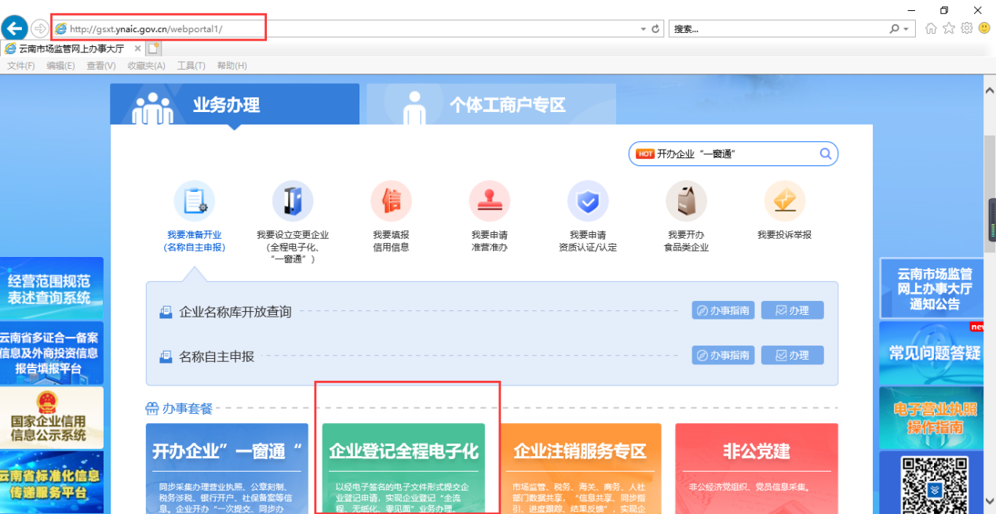
在“云南市场监管网上办事大厅”的主界面上，点击“企业网上登记（全程电子化）”进入“云南省企业登记全程电子化系统”，页面如下图所示：
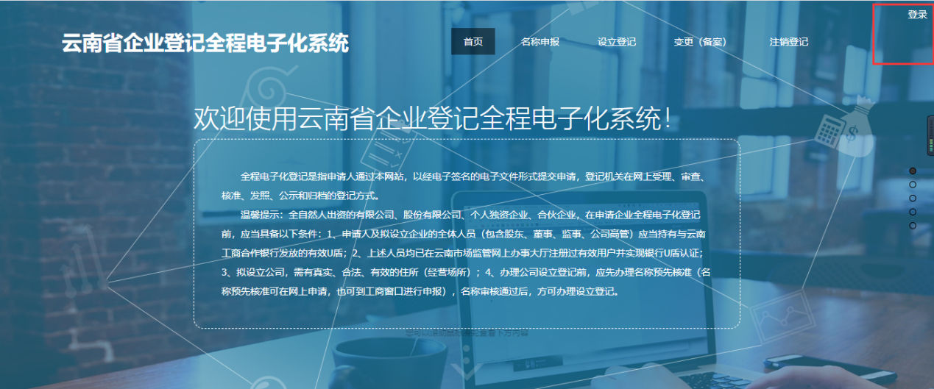
在全程电子化系统页面点击右上角【登录】按钮进入登录页面，如下图。
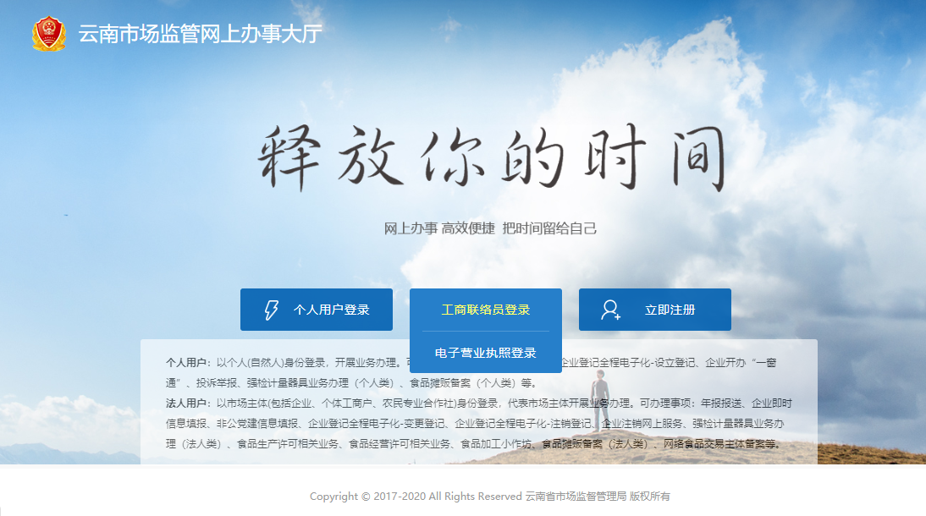

2.2 变更（备案）登记
全程电子化企业变更（备案）登记业务通过工商联络员方式或电子营业执照方式登录后进行申报。
2020年3月17日起，昆明将试点实施法人电子营业执照登录及签名模式，实现非自然人出资的企业设立及自然人、非自然人出资的公司、个人独资企业、合伙企业等类型的变更、注销业务全程电子化登记。届时，企业住所在昆明市辖区内的内资企业将实现全企业类型、全业务流程(设立、变更、注销)的全流程全程电子化登记.
企业申报变更（备案）登记业务，实行全程电子化无纸化模式（银行U盾验签、电子营业执照验签）。变更（备案）登记申请提交签名后，所有签字人登录系统进行签名，签名完毕后，再到全程电子化所有申请中提交变更（备案）申请。申请自动交换到企业所属登记机关，登记机关窗口进行受理、审核、打印执照。
2020年12月31日起，企业登记全程电子化系统开放申报外资企业及分支机构、农民专业合作社变更（备案）业务，采用预审模式登记。
申请自动交换到企业所属登记机关，登记机关窗口进行受理，预审模式签字人不需要签字，提交登记机关预审。

2.2.1 企业登录系统
在全程电子化登录页面，选择“法人用户登录”的方式进行登录，可分别选择“工商联络员登录”和“电子营业执照登录”两种方式登录到全程电子化系统。
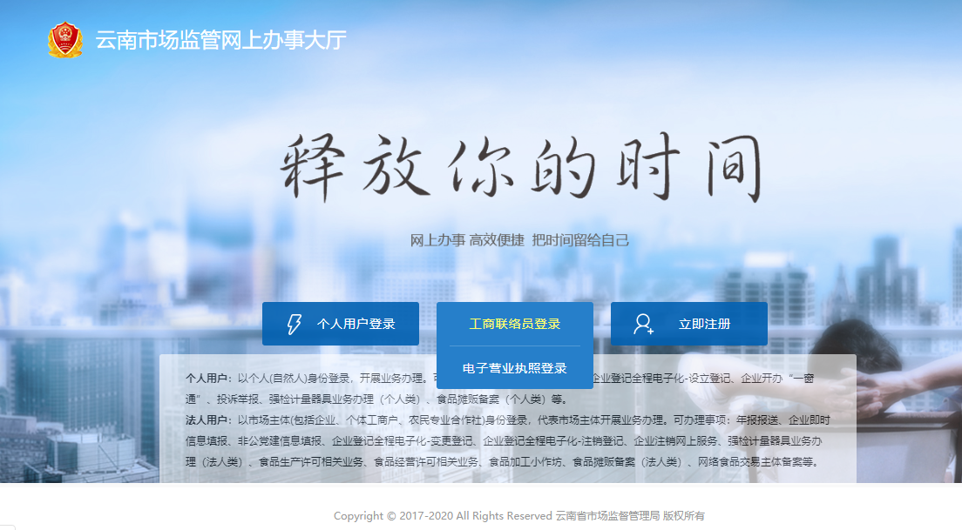
1、工商联络员方式登录
点击“法人用户登录->工商联络员登录”进入工商联络员登录页面，分别填写“统一社会信用代码/注册号”、“工商联络员身份证号”信息，系统会自动匹配出“企业名称”、“工商联络员姓名”、“工商联络员手机号”，然后点击【获取验证码】按钮在联络员手机号上获取验证码信息，验证码填写后，点击【登录】按钮即可进入全程电子化系统。
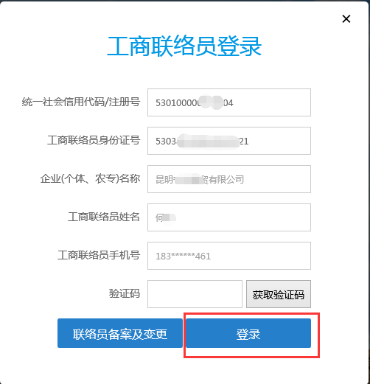
2、电子营业执照方式登录
点击“法人用户登录->电子营业执照登录”进入二维码扫描登录页面，如下图所示。
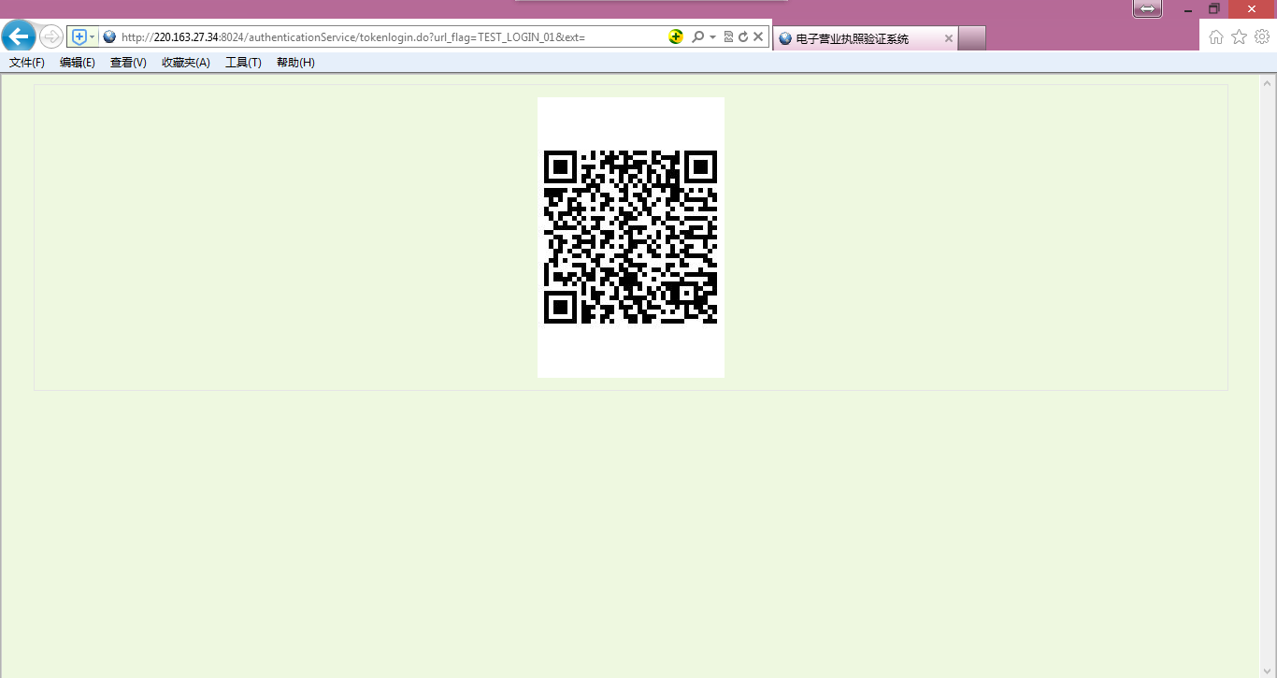
在二维码扫描前，先打开手机上的“电子营业执照”app应用或微信支付宝内的电子营业执照小程序，进行企业登录，登录后使用手机电子营业执照app或小程序上的“扫一扫”功能，对准页面上的二维码进行扫描，扫描成功后，手机上进行授权登录，则全程电子化系统会自动登录成功，并返回相应的全程电子化系统页面。

2.2.2 办事说明
用户在“变更（备案）登记”页面点击【办事说明】按钮，进入“全程电子化登记申请办理流程说明”页面，此页面为用户提供全程电子化登记申请流程说明，如下图所示。
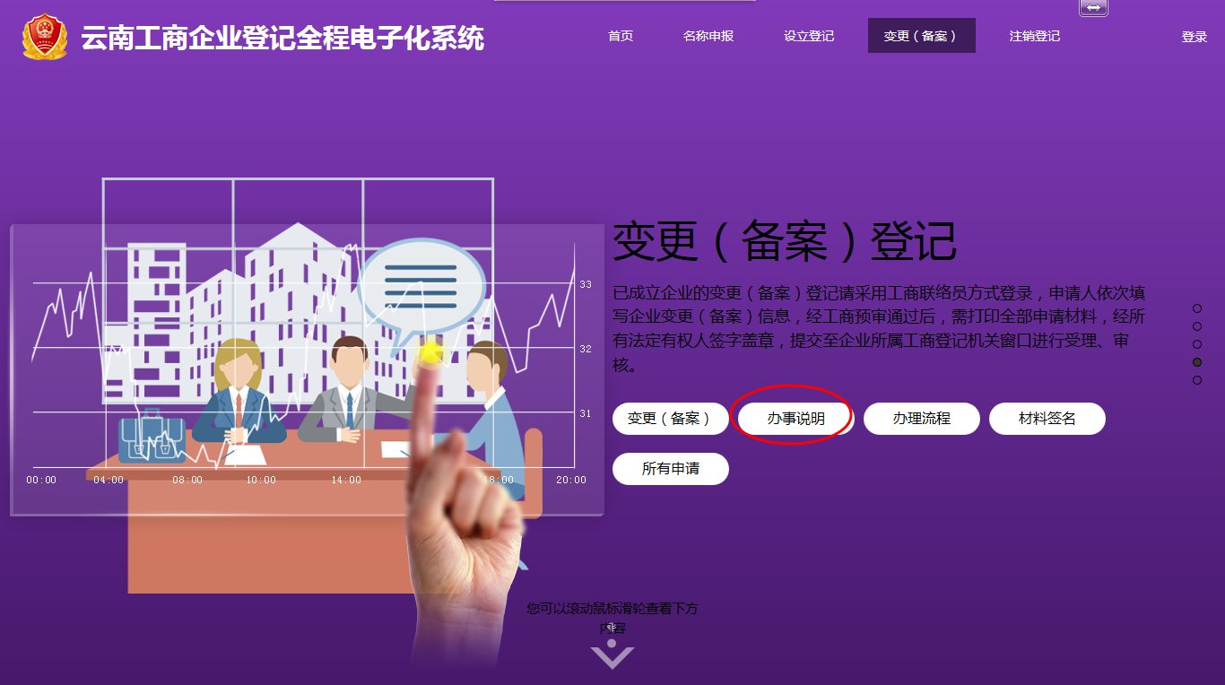
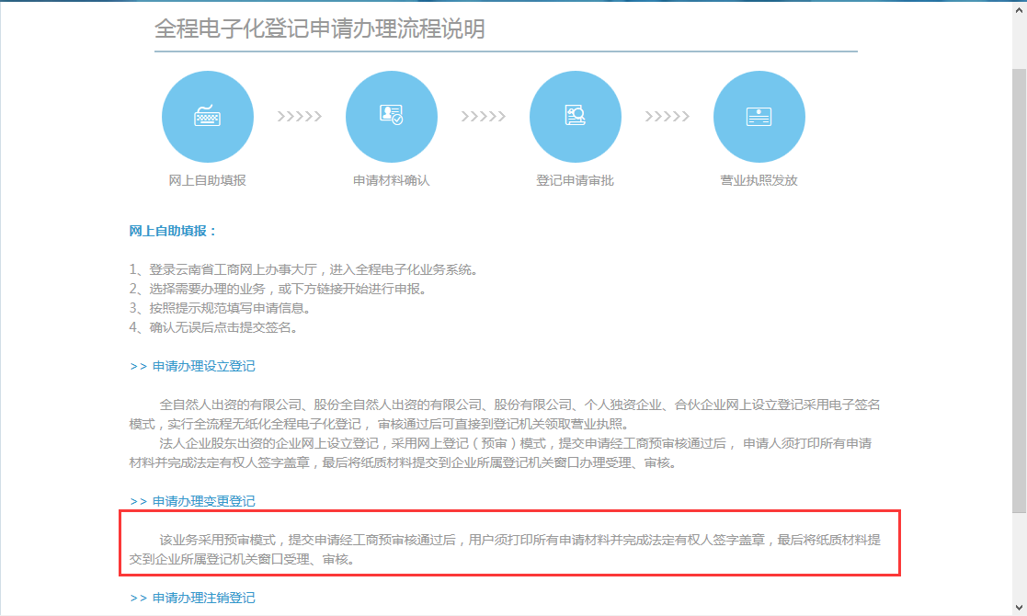

2.2.3 办事流程
用户在“变更（备案）登记”页面点击【办事流程】按钮，进入“网上变更（备案）登记办理流程图”页面，此页面为用户提供企业变更（备案）登记的流程指导，可根据流程图进行企业变更（备案）登记操作，如下图所示。
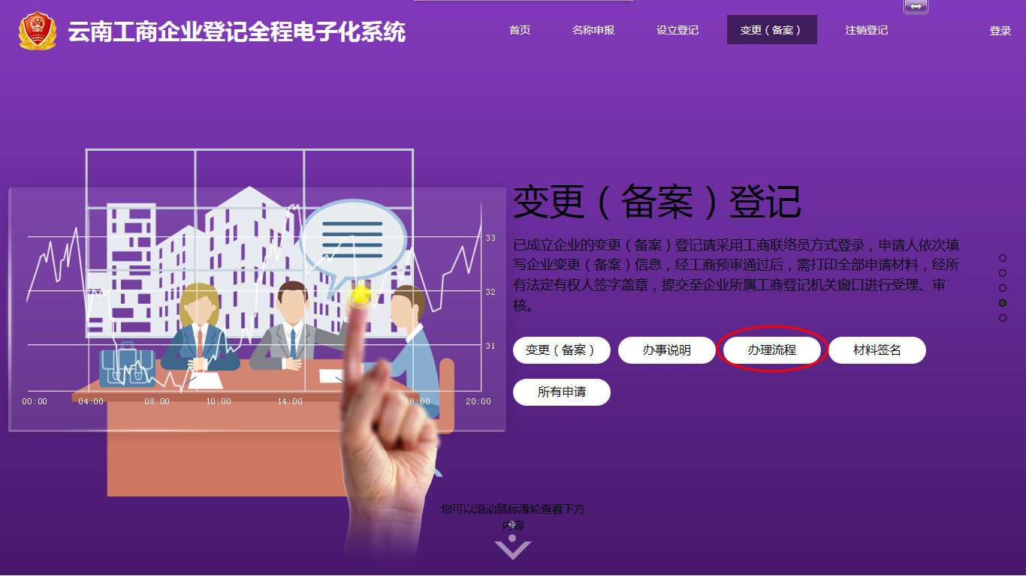
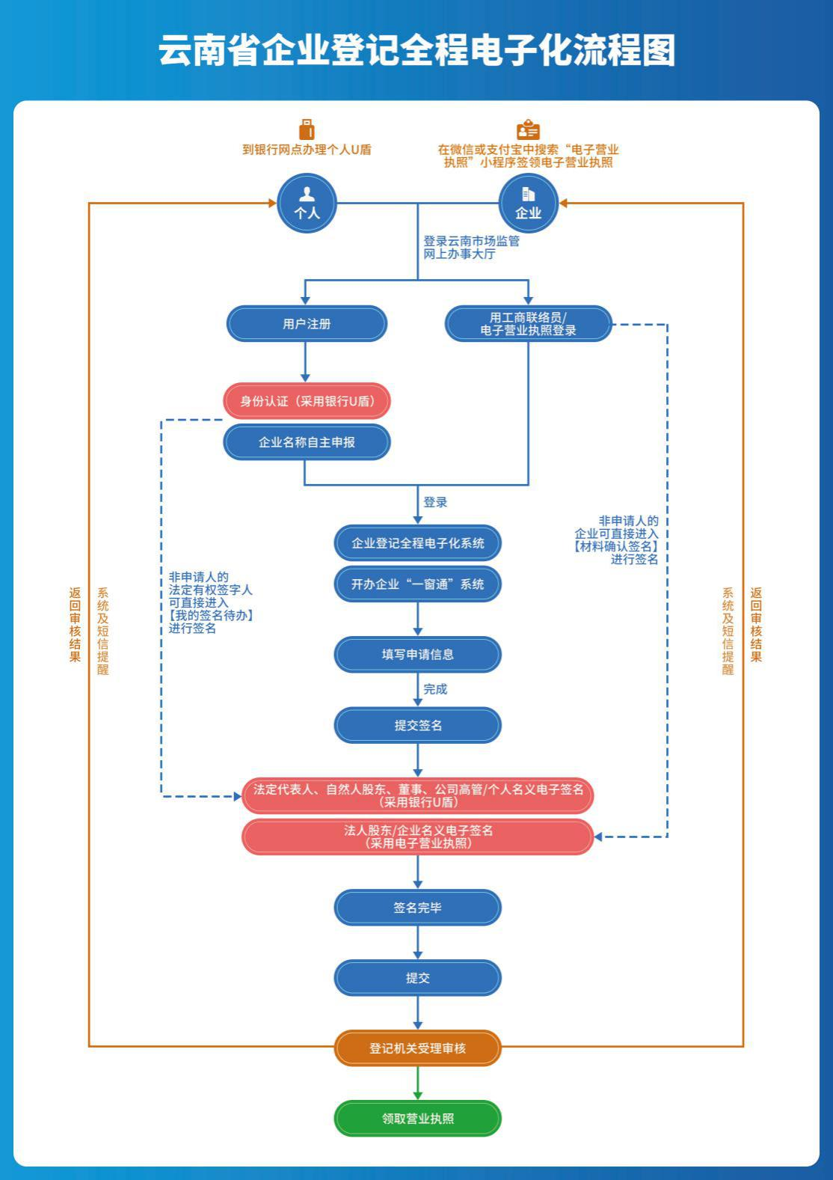

变更（备案）登记
2020年3月17日起，昆明将试点实施法人电子营业执照登录及签名模式，实现非自然人出资的企业设立及自然人、非自然人出资的公司、个人独资企业、合伙企业等类型的变更、注销业务全程电子化登记。届时，企业住所在昆明市辖区内的内资企业将实现全企业类型、全业务流程(设立、变更、注销)的全流程全程电子化登记。
使用联络员账号或电子营业执照登录云南省企业全程电子化系统，选择变更备案
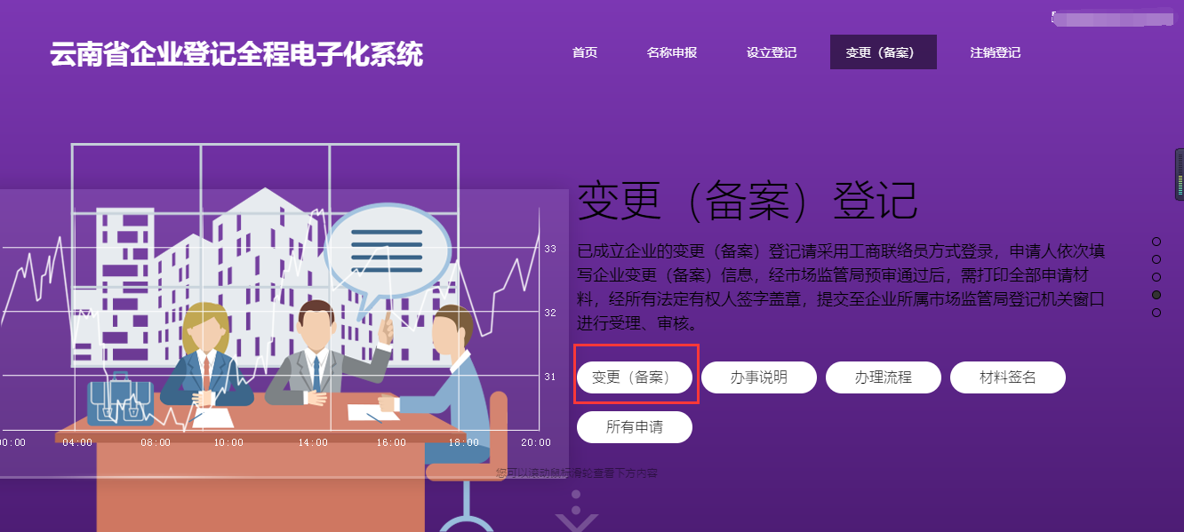
填写相应的变更信息，点下一步，并确认信息
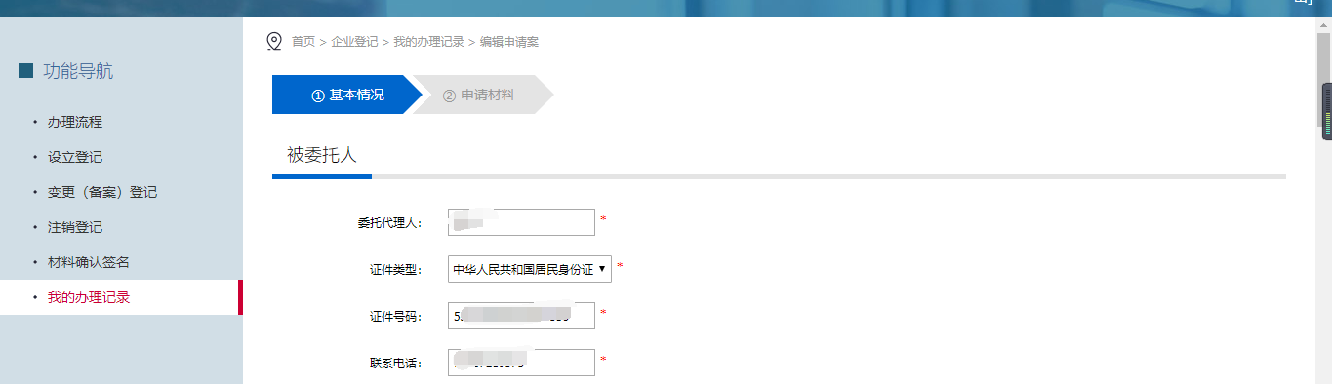
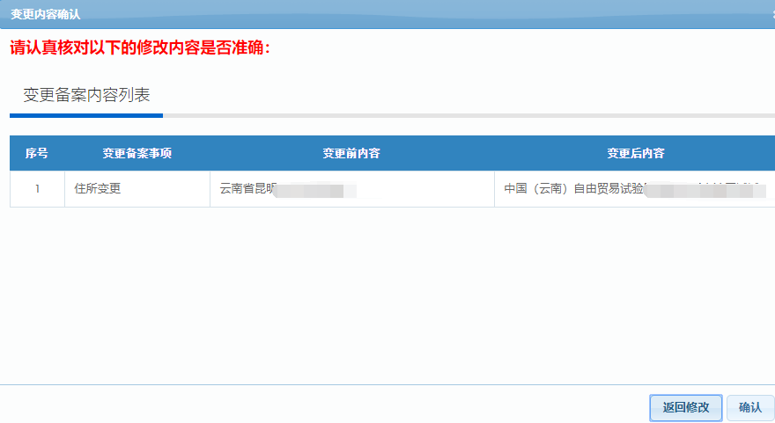
预览完相关文书材料，点击提交签名
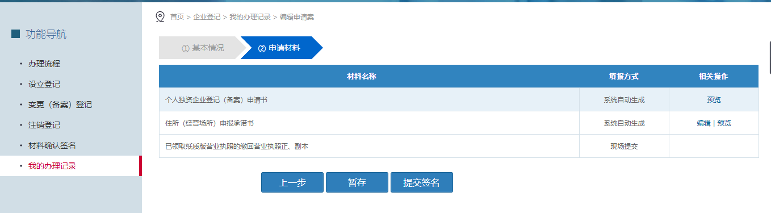
相关签字人在“变更（备案）”页面点击【材料签名】按钮，进入“材料确认签名”页面，如下图所示。
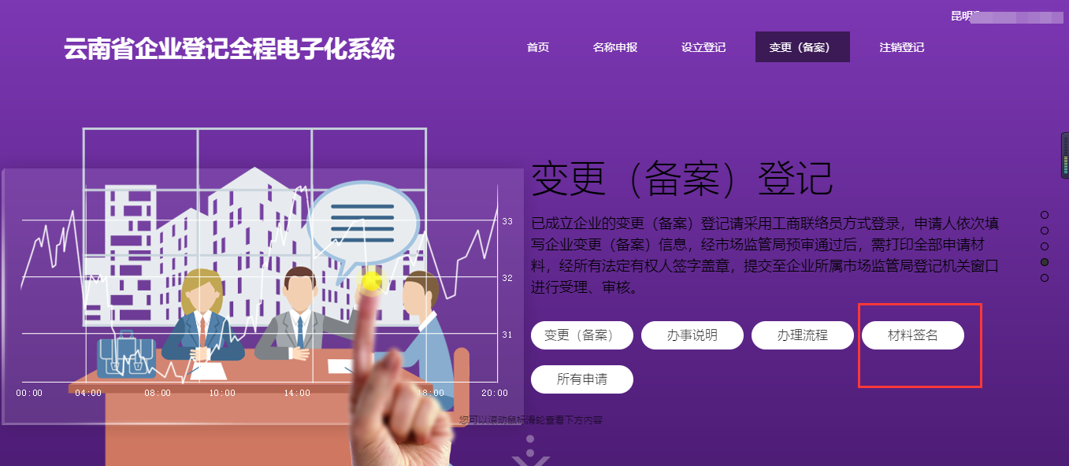
如果未登录，则选择法人用户登录，可以使用联络员或者电子营业执照登录。
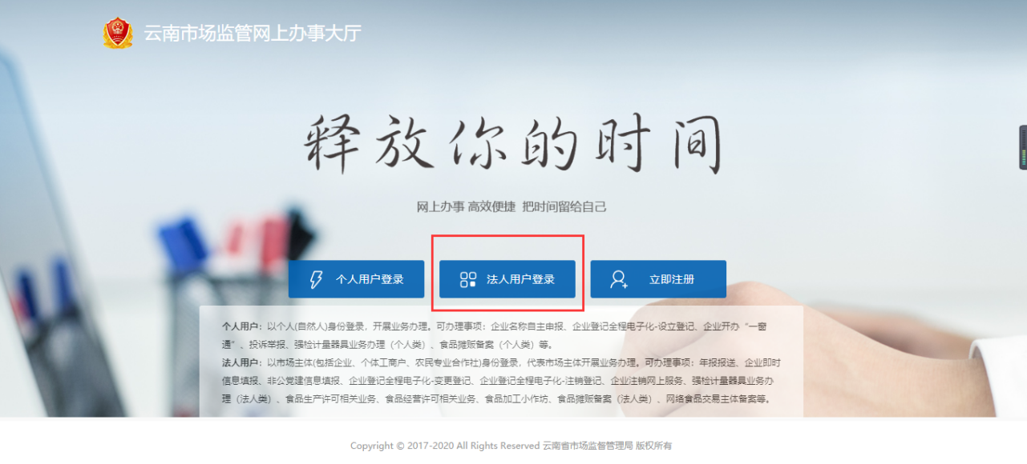
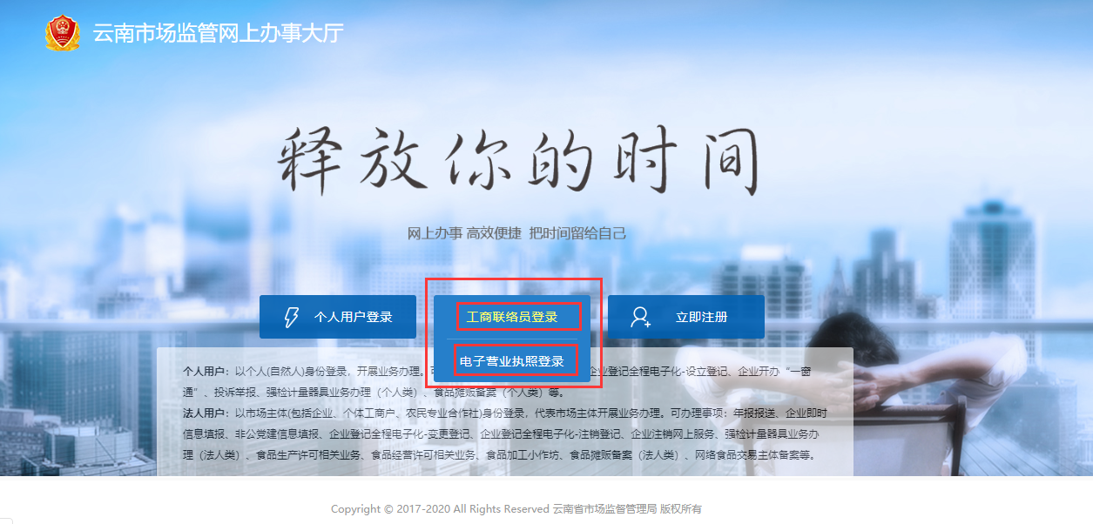
选用电子营业执照进行登录，打开手机微信或支付宝的小程序，选择扫一扫，根据反馈的信息进行确认并登录。
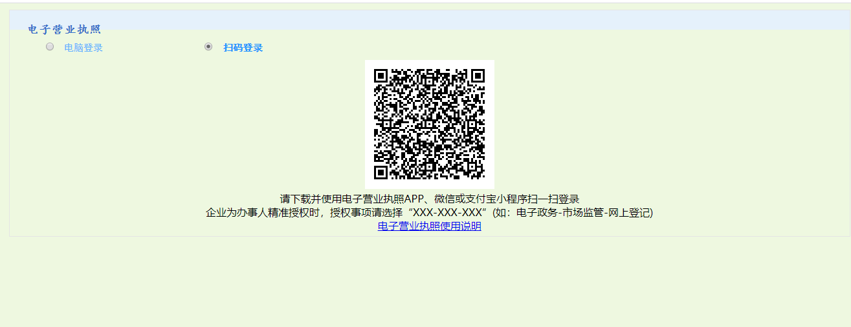
- 搜索电子营业执照小程序；b.点开扫一扫，扫描浏览器中的二维码
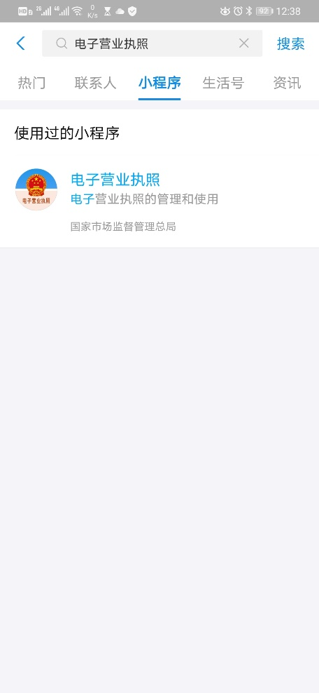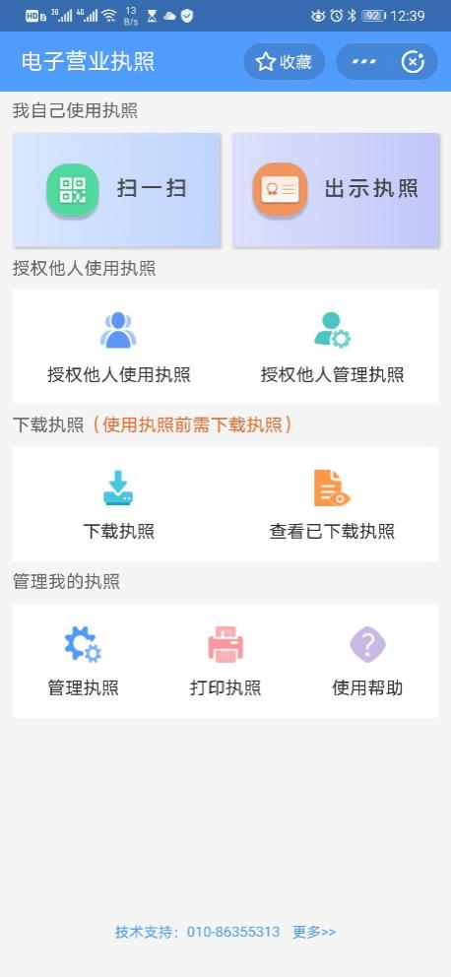
c、选择营业执照；d、输入电子营业执照密码
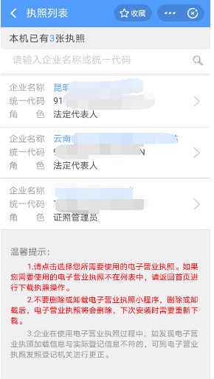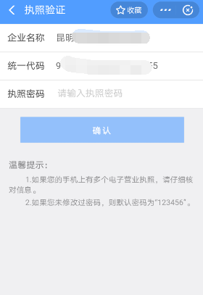

e、确认信息点“确认登录”；f、等待系统返回结果，页面登录成功
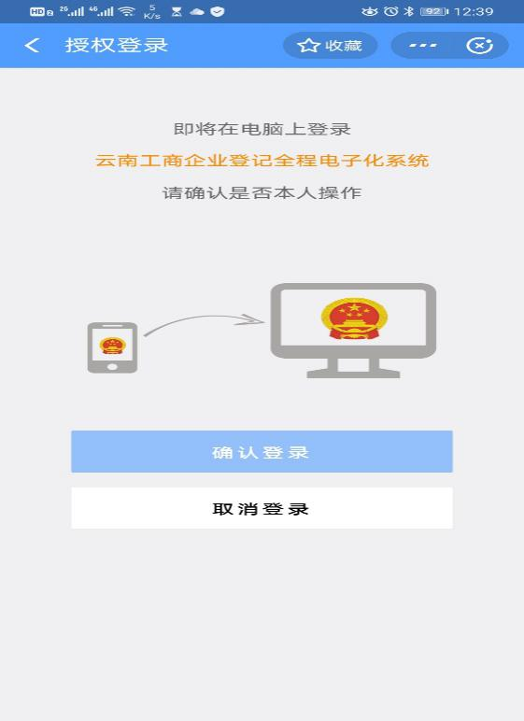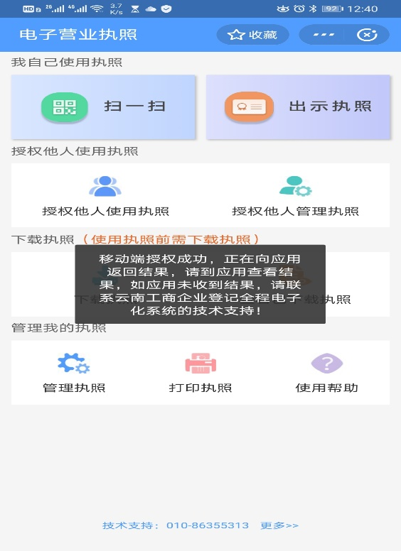
g、浏览器上系统登录成功，选择“材料确认签名”，选择需要签名的企业，点击签名
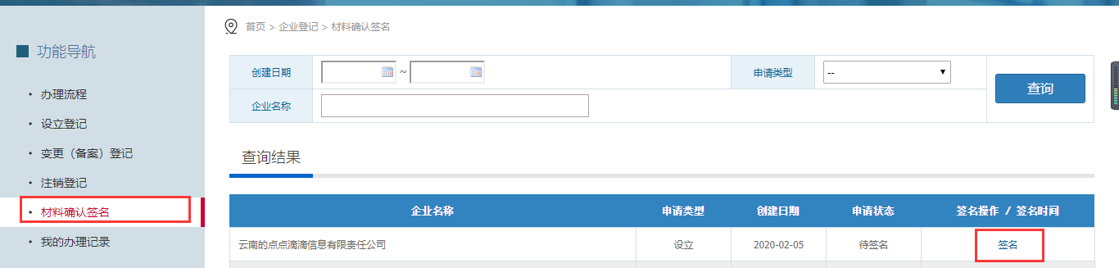
h、预览完相关材料，点下一步
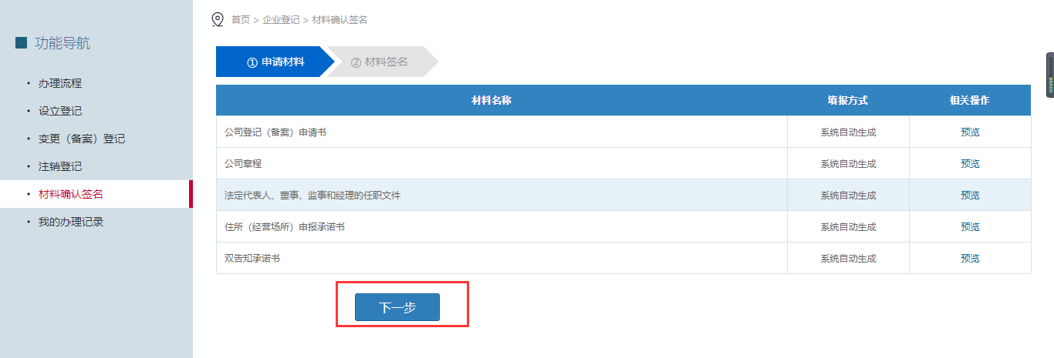
- 点击签名按钮，确认提示。
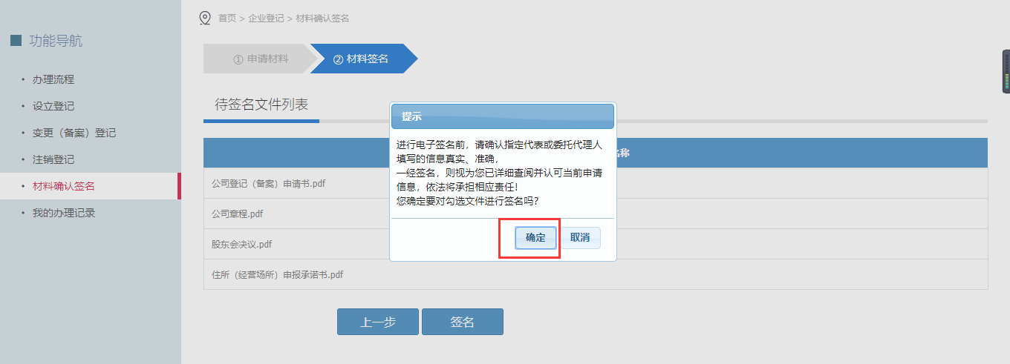
j、打开电子营业执照小程序，扫描二维码
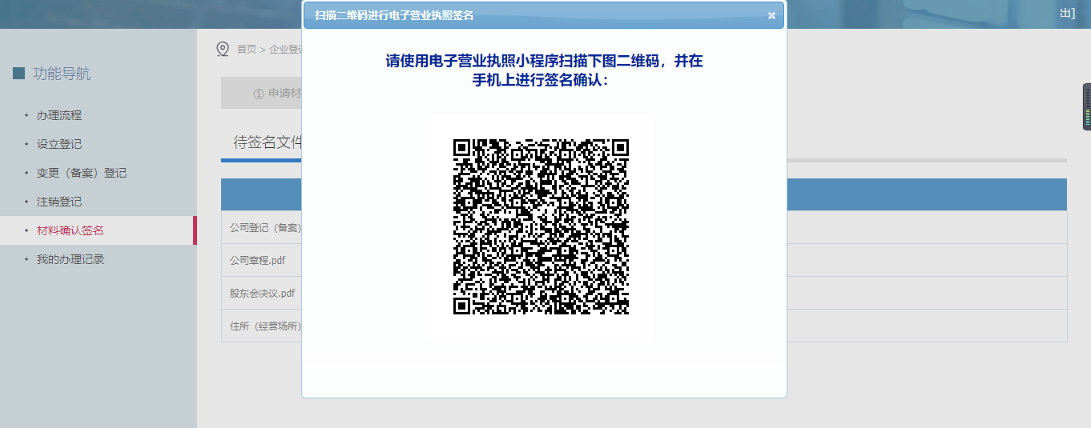
k、扫描二维码后，选择执照；l、输入执照密码，确认；
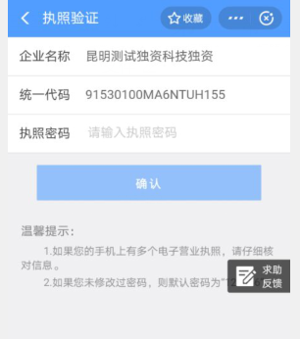
m、确认签名信息，点击“确认签名”。
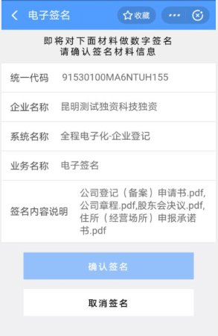
n、小程序上点击确定后，浏览器页面会返回结果，点击确定，完成签名
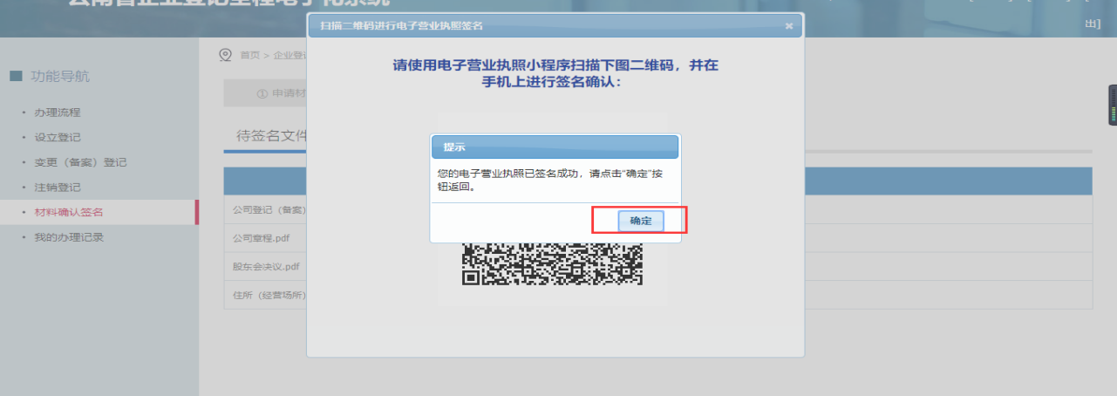
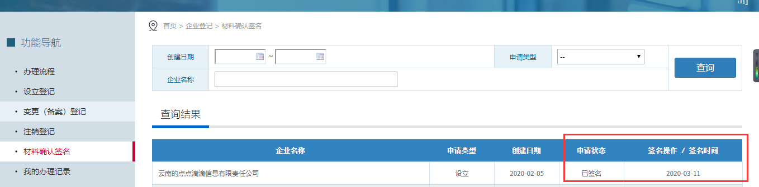
所有的签字人都签名完成后，再到云南省企业登记全程电子化的“所有申请”里面，提交变更（备案）申请。
2020年12月31日起，企业登记全程电子化系统开放申报外资企业及分支机构、农民专业合作社变更（备案）业务，采用预审模式登记。
外商投资企业全程电子化变更（备案）登记
使用联络员账号或电子营业执照登录云南省企业全程电子化系统，选择变更备案.
填写相应的变更信息，点击下一步，并核对信息是否正确。
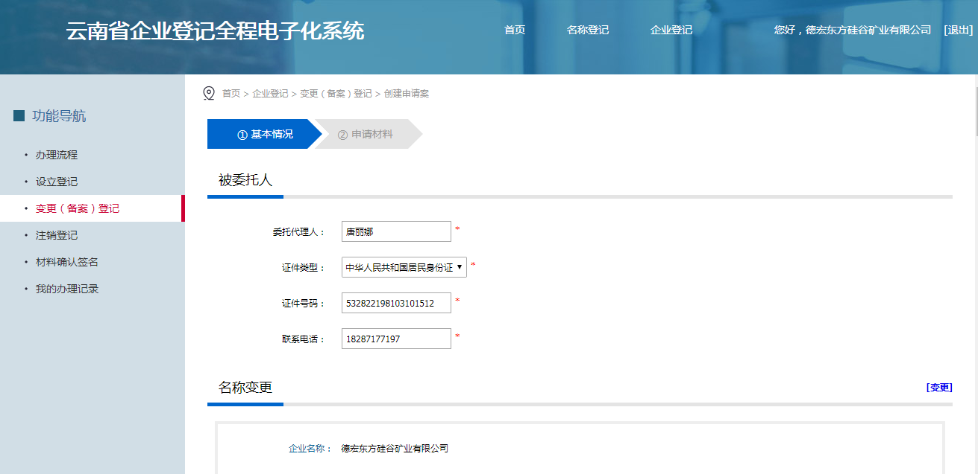
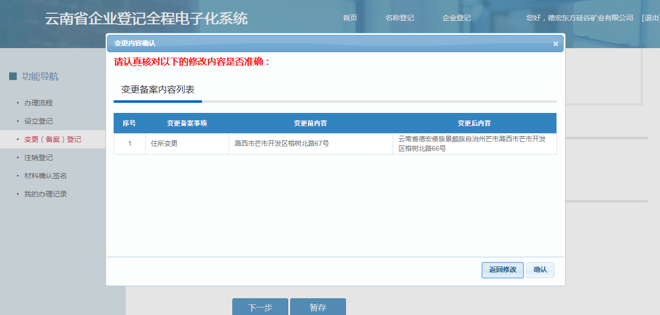
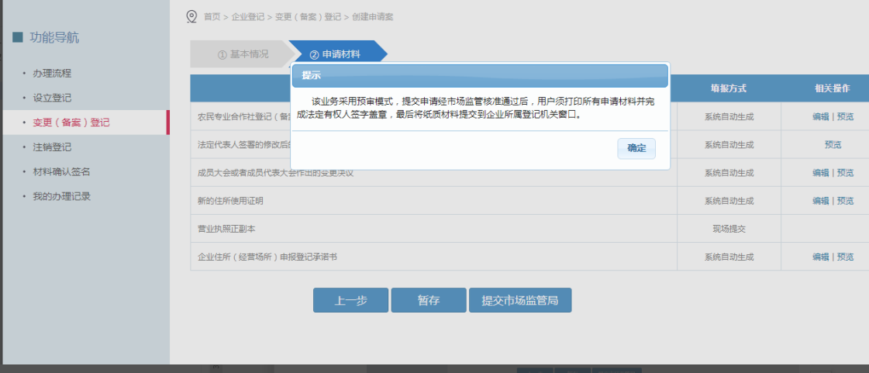
预览并编辑完相关文书材料，点击提交市场监管局，等待登记机关预审,通过之后用户须打印所有申请材料并完成法定代表人签字盖章，最后将纸质材料提交到所属登记机关窗口。
农民专业合作社变更（备案）登记
使用联络员账号或电子营业执照登录云南省企业全程电子化系统，选择变更备案
填写企业相应的变更信息，点击下一步。
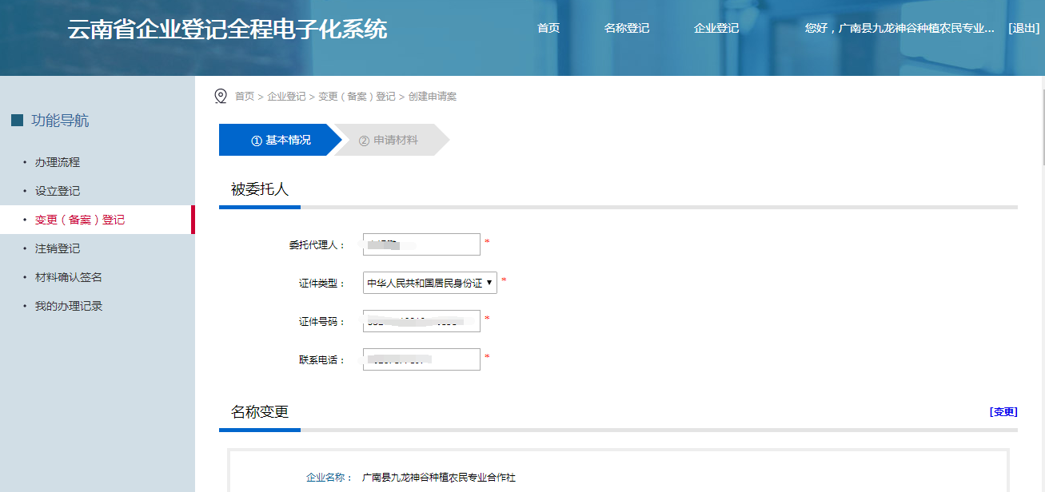
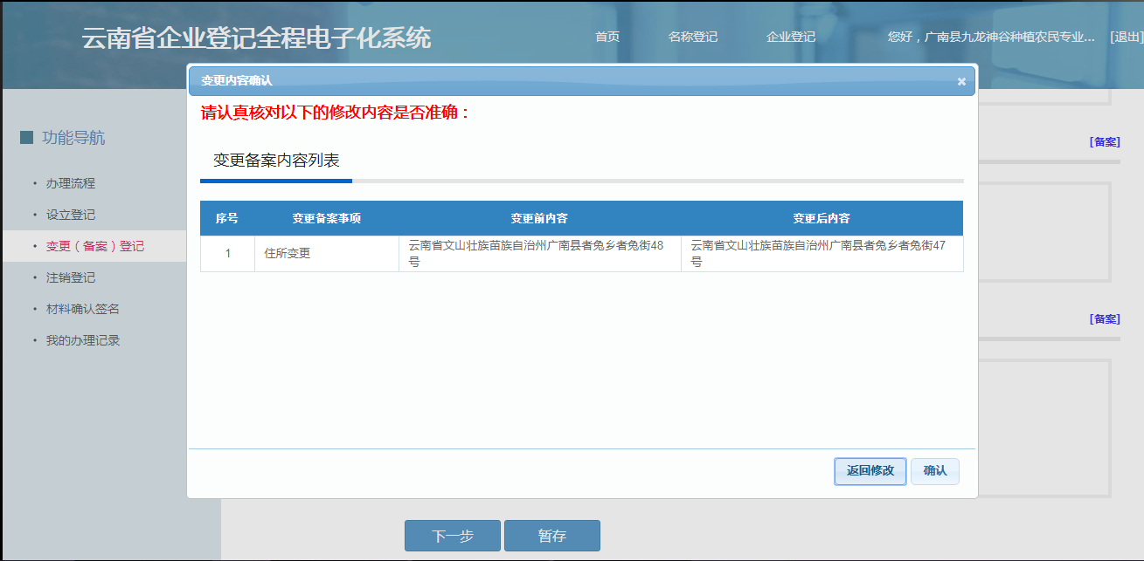
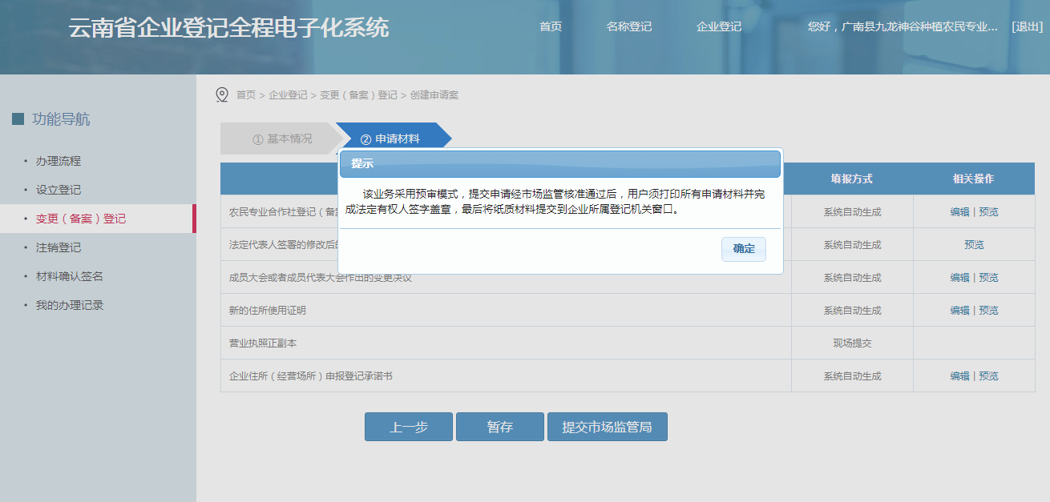
预览并编辑完相关文书材料，点击提交市场监管局，等待登记机关预审,通过之后用户须打印所有申请材料并完成法定代表人签字盖章，最后将纸质材料提交到所属登记机关窗口。

所有申请

我的办理记录
用户在“变更（备案）登记”页面点击【所有申请】按钮，进入“我的办理记录”页面，如下图所示。
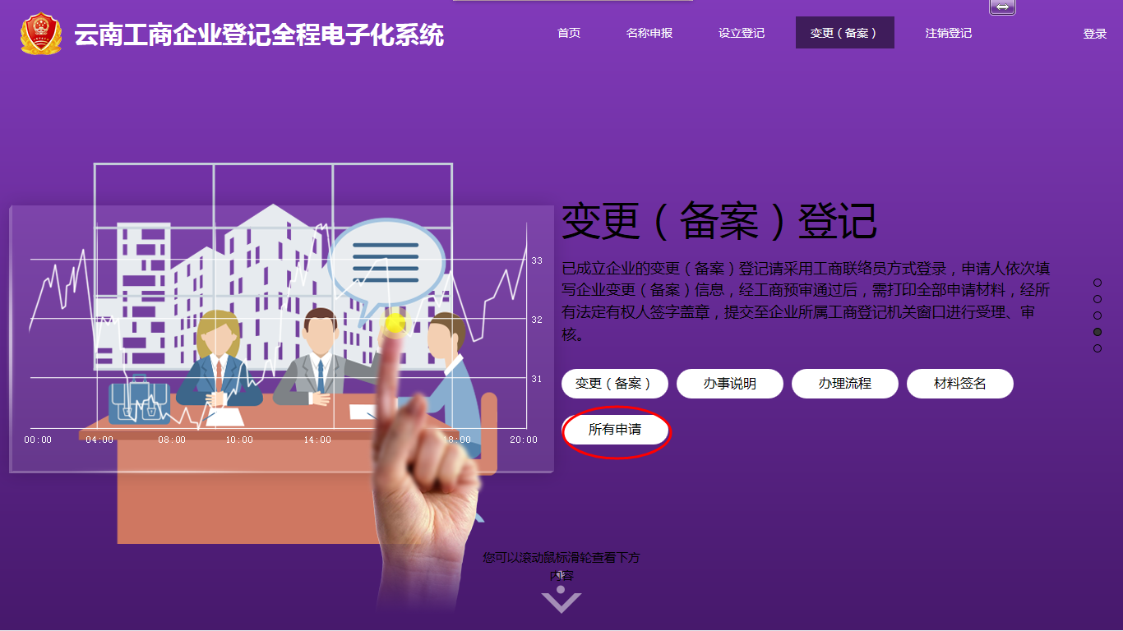
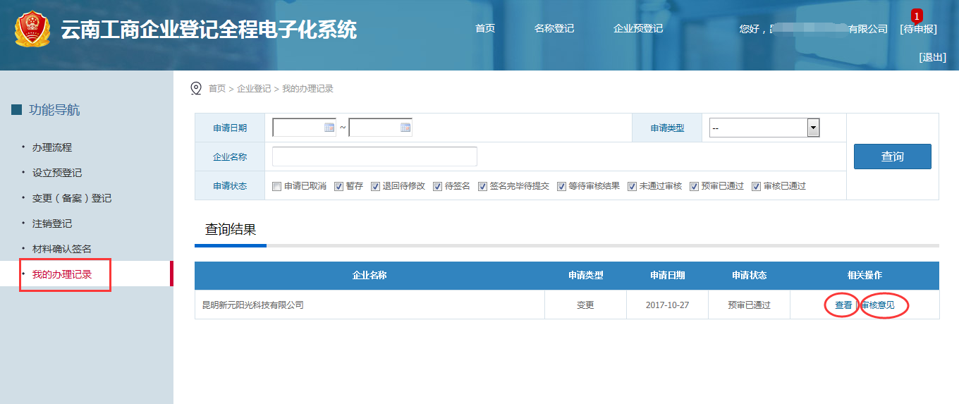
页面上默认显示当前用户所有的企业申请记录，也可以输入查询条件，比如申请日期、申请类型、企业名称等多种条件，点击【查询】按钮，可查询出满足查询条件的企业申请信息。
在“查询结果”列表下，点击【查看】按钮查看企业申请信息详情，包括基本信息、申请材料，如下图所示；
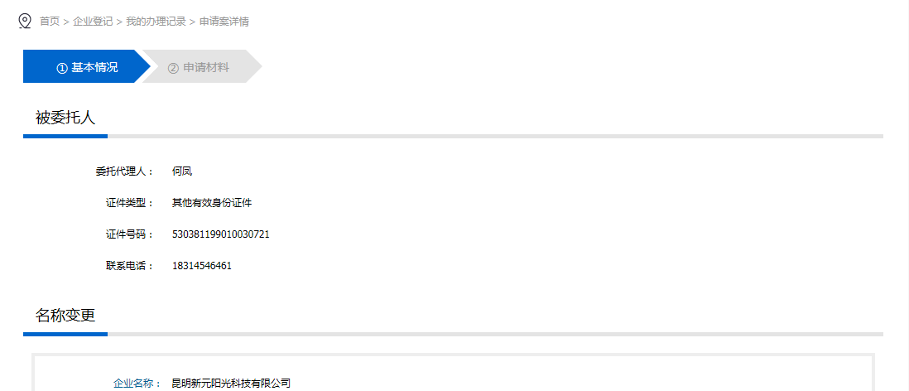
点击【审核意见】按钮，进入“审核意见”页面，可查看审核通过或审核未通过答复信息，还可下载或预览《指定代表或者共同委托代理人授权委托书》、《公司章程》、《公司登记（备案）申请书》、《关于修改公司章程的决议、决定》、《住所使用证明（住所使用情况承诺书）》、《网上业务办理材料承诺书》等申请材料信息。如下图。
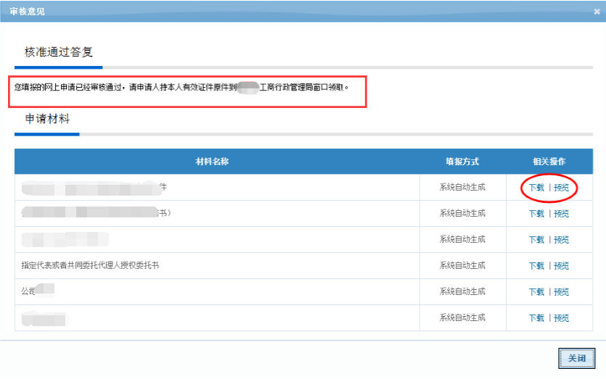
点击【编辑】按钮，可对已填写的“基本信息”、“申请材料”等进行修改和完善。
点击【删除】按钮，可将申报的企业变更（备案）登记申请信息删除。

下载打印文书
通过全程电子化系统变更（备案）登记且市场监督管理局审核通过的企业，在“我的办理记录”页面，查询需要下载打印文书的企业后，可分别下载或预览《指定代表或者共同委托代理人授权委托书》、《公司章程》、《公司登记（备案）申请书》、《关于修改公司章程的决议、决定》、《住所使用证明（住所使用情况承诺书）》、《网上业务办理材料承诺书》等申请材料，具体操作如下：
点击左侧的“我的办理记录”，通过查询条件查询到需要打印或预览文书的企业信息，如下图所示。
点击【审核意见】按钮，进入“审核意见”页面，页面显示“核准通过答复”和“申请材料”，如下图。
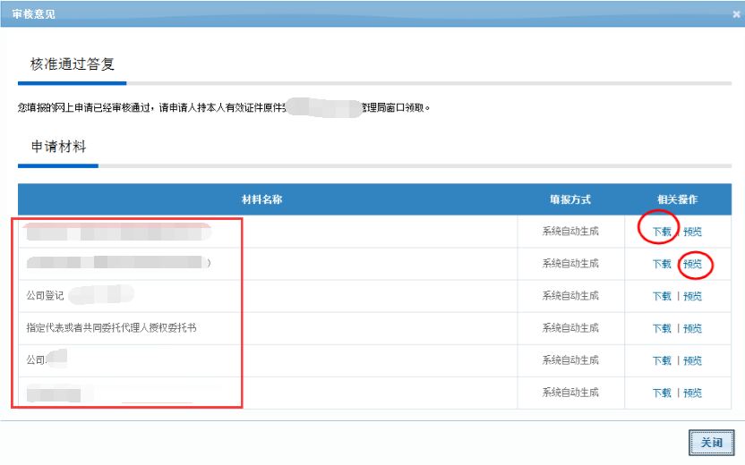
选择需要打印的申请材料信息，点击【预览】按钮，可以查看文书的内容，如下图。
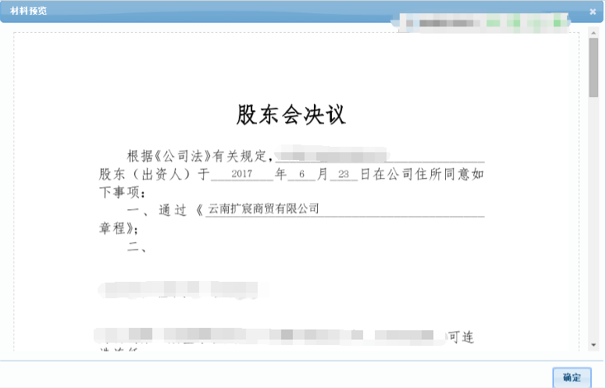
点击【下载】按钮，弹出界面中继续点击【下载】，可将申请材料以pdf格式下载保存本地电脑，如下图。
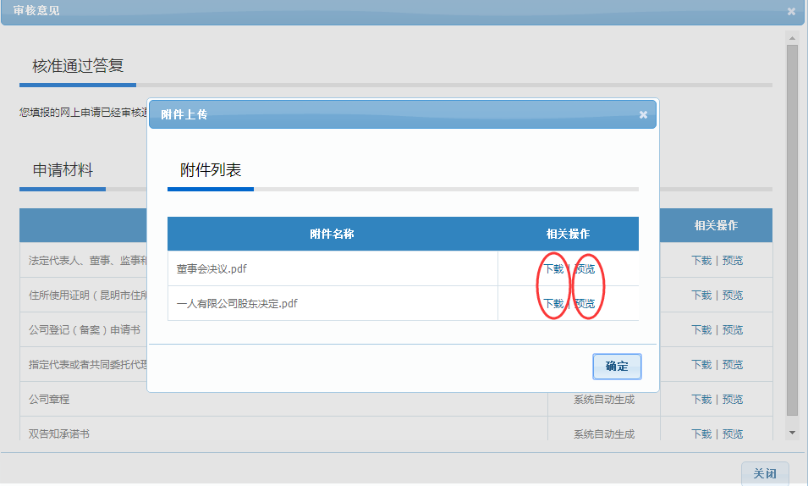
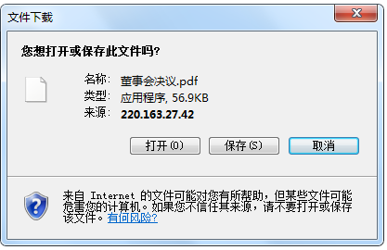
通过保存的路径找到相应pdf文件，打开进行打印即可。
注：非公司法人的变更（备案）登记业务采用预审模式，经市场监督管理局人员预审通过后，企业可通过全程电子化系统在“我的办理记录”中打印相关申请材料，并完成法定有权人签字盖章，然后携带所有材料到企业所属登记机关窗口进行受理、审核、打印执照。

退出系统
用户点击右上角【退出】按钮，可退出云南省企业登记全程电子化系统。
